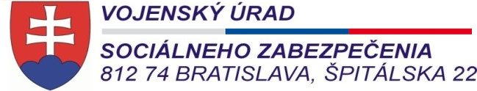

Príloha č. 3 k č.: VÚSZ-355-7/2018 Výtlačok č. :

Počet listov : 1

Prehľad voľných termínov na rodinnú rekreáciu v termínoch jednotlivých turnusov od 5.11.2018 do 3.1.2019
platný ku dňu 5.10.2018
P.č. | Voľný termín turnusov rodinnej rekreácie na pridelenie poukazu |  | Počet osôb | Poznámky
 | od | do
Hotel Granit Smrekovica – pre 2 osoby
1. | 5.11.2018 | 12.11.2018 | -
2. | 12.11.2018 | 19.11.2018 | -
3. | 19.11.2018 | 26.11.2018 | -
4. | 26.11.2018 | 3.12.2018 | -
5. | 3.12.2018 | 10.12.2018 | 2
6. | 10.12.2018 | 17.12.2018 | -
7. | 20.12.2018 | 27.12.2018 | -
8. | 27.12.2018 | 3.1.2019 | -
Hotel Granit Tatranské Zruby - klimatické kúpele – pre 120 osôb
1. | 5.11.2018 | 12.11.2018 | 13
2. | 12.11.2018 | 19.11.2018 | 9
3. | 19.11.2018 | 26.11.2018 | 20
4. | 26.11.2018 | 3.12.2018 | 16
5. | 3.12.2018 | 10.12.2018 | 11
6. | 10.12.2018 | 17.12.2018 | 1
7. | 20.12.2018 | 27.12.2018 | 30
8. | 27.12.2018 | 3.1.2019 | 20
Hotel Granit Piešťany - kúpeľný ústav – pre 9 osôb
1. | 5.11.2018 | 12.11.2018 | 3
2. | 12.11.2018 | 19.11.2018 | 5
3. | 19.11.2018 | 26.11.2018 | 1
4. | 26.11.2018 | 3.12.2018 | -

